Mini entreprise du LYCEE JEAN RACINE.

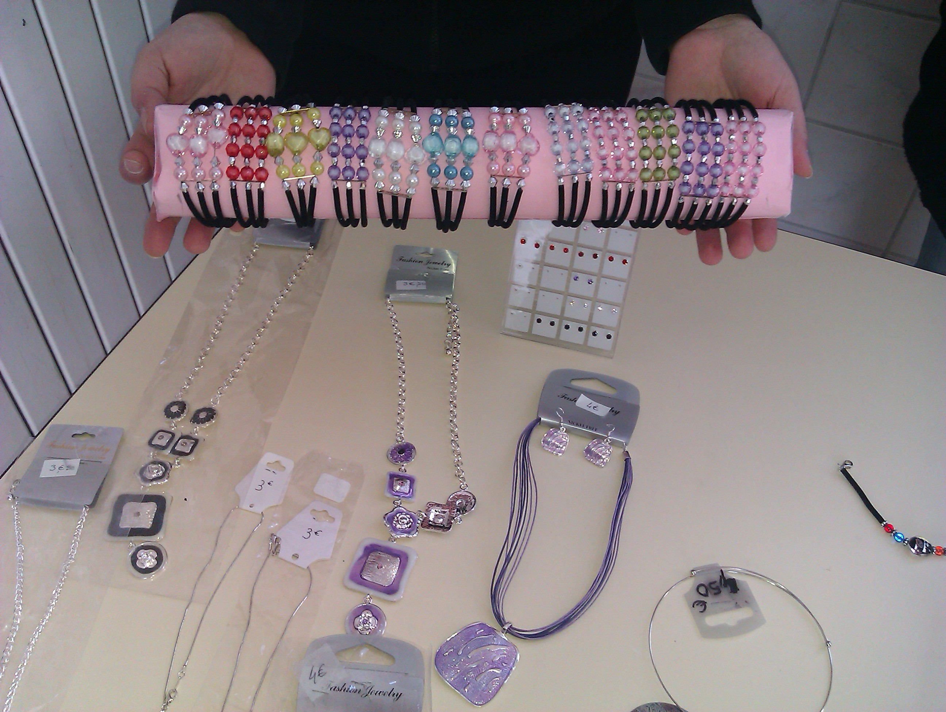OLLER ICI LA PHOTO SVP

**Un petit cadeau, c’est toujours un grand plaisir…**

**Venez découvrir nos**

**Bijoux et porte-clefs**

**Chaque vendredi de**

**11h30 à 12h30 Dans le hall du lycée.**

**Pensez à la fête des mères !**

**VENEZ NOMBREUX !**